|  |  |
| --- | --- |
|  | Application INspect |
|  |  |
| 02/02/2018 | Tutoriels Utilisateur |
|  | Liste des tutoriels liés à l’application INspect, concernant l’installation, l’utilisation et la mise à jour. |

Table des matières

Présentation de l’application 2

Installer Wamp 2

Comment savoir si j’ai un processeur 32 bits ou 64 bits ? 2

Installer l’application 4

Lancer l’application (première utilisation) 4

Lancer l’application (utilisation courante) 5

Mettre à jour les coordonnées/logo de votre CDG 5

Mettre à jour la base de données 7

Ajouter des photos dans le rapport 9

Retrouver ses rapports d’intervention 10

Application INspect

Tutoriels Utilisateur

## Présentation de l’application

INspect est une application web hors connexion. C’est-à-dire que cette application s’utilise via un navigateur Internet (Mozilla Firefox, Google Chrome, Microsoft Edge, Internet Explorer…), sans pour autant nécessité de connexion Internet. Pour ce faire nous utiliserons un « serveur local » qui sera à télécharger sur l’ordinateur ou tablette avec lequel/laquelle vous souhaiterez utiliser l’application. Ce serveur local se nomme « Wamp Server » et nous allons donc voir comment l’installer.

## Installer Wamp

Pour installer Wamp il vous suffira d’ouvrir le dossier « **1 – INSTALLATION DES LOGICIELS** ». Vous y retrouverez l’ensemble de ces fichiers :

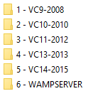

Pour réaliser l’installation correctement, vous devrez ouvrir chacun de ces dossiers dans l’ordre chronologique. Dans chaque dossier, vous trouverez 2 fichiers d’installation comme ceux-ci :



Veuillez double-cliquer sur le fichier d’installation correspondant à votre processeur (32 bits 🡪 x86 ; 64 bits 🡪 x64).

### Comment savoir si j’ai un processeur 32 bits ou 64 bits ?

Effectuez un clic droit sur le « **logo windows** » dans la barre des tâches de Windows et choisissez « **Système** ». Une fenêtre s’ouvre et vous indique le type de votre processeur.

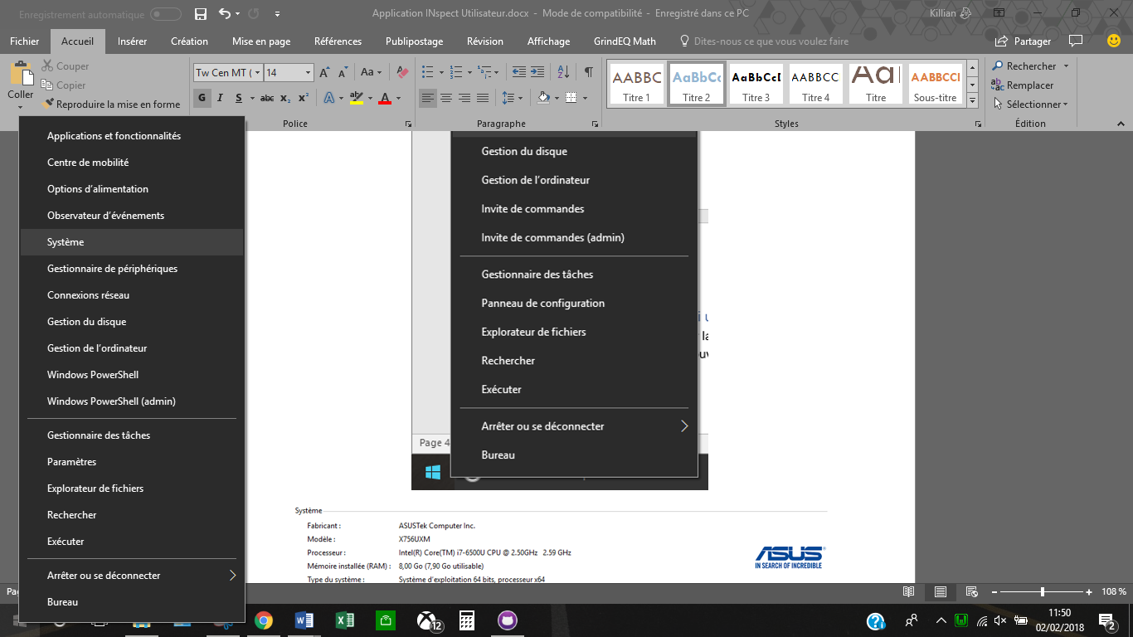

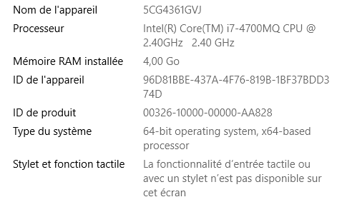

Vous pouvez alors exécuter la version correspondante.

Une fois l’installation compléter via les 6 dossiers, « Wamp Server » est installé sur votre ordinateur/tablette.

## Installer l’application

Il est maintenant nécessaire d’installer l’application sur votre poste. Pour cela il vous suffira de copier (clique droit / copier) le dossier « **INspect** » et de le coller dans le dossier « **www** », lui-même situé dans le dossier « **wamp** » ou « **wamp64** » situé dans le disque « **: C** » de votre ordinateur/tablette.

 ou 

Une fois dans le dossier « **www** » coller l’application « **INspect** » (clique droit / coller).

## Lancer l’application (première utilisation)

Pour lancer l’application, vous devez impérativement lancer « **wamp** » 

Une icône verte (dans la barre des tâches) vous indiquera que celui-ci est bien lancé 

Une fois wamp lancé, vous n’aurez qu’à double-cliquer sur le raccourcis « **INspect** » 

L’application se lance alors sur internet (cependant aucune connexion internet n’est nécessaire). Le premier lancement risque de prendre un moment, patientez sans fermer l’application. Une fois chargée, vous devriez arriver sur cette page :

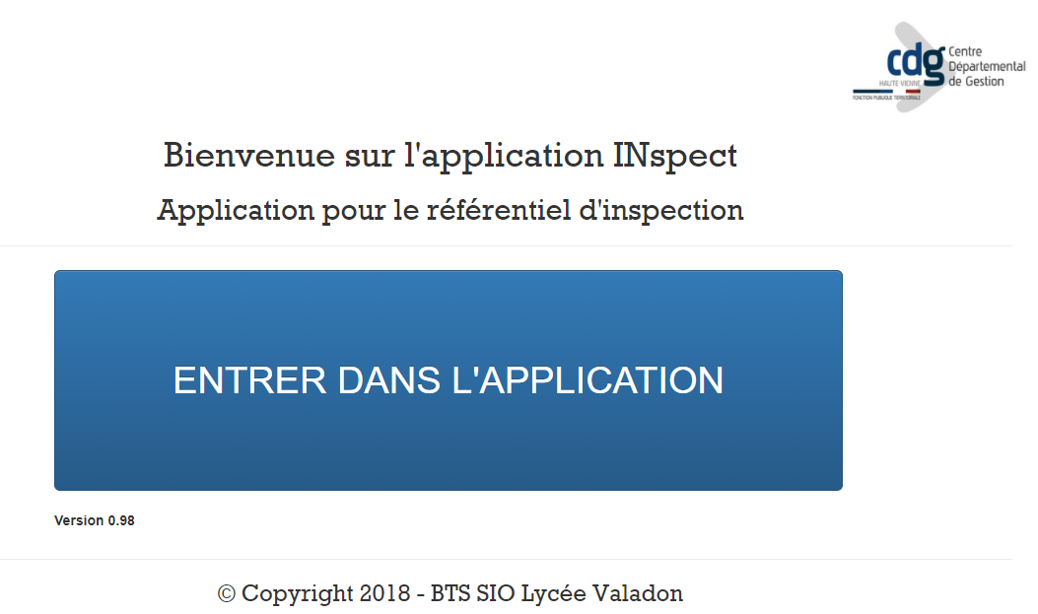

* ASTUCE : Vous pouvez copier le raccourci et le coller sur le bureau de votre ordinateur afin de l’avoir rapidement depuis le bureau.

## Lancer l’application (utilisation courante)

Pour lancer l’application, vous devez impérativement lancer « **wamp** » 

Une icône verte (dans la barre des tâches) vous indiquera que celui-ci est bien lancé 

Une fois wamp lancé, vous n’aurez qu’à double-cliquer sur le raccourcis « **INspect** » 

* ASTUCE : Vous pouvez copier ce raccourci et le coller sur le bureau de votre ordinateur afin de l’avoir rapidement depuis le bureau.

## Mettre à jour les coordonnées/logo de votre CDG

Pour mettre les coordonnées de votre CDG à jour, cliquez sur le bouton « **mise à jour** » :

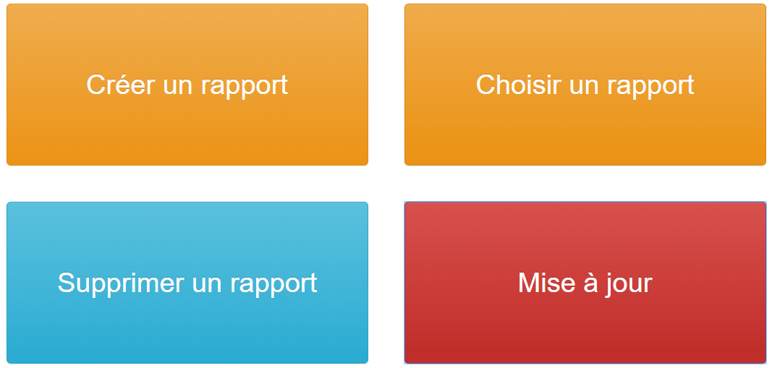

Puis cliquez sur « **logo et adresse** » :

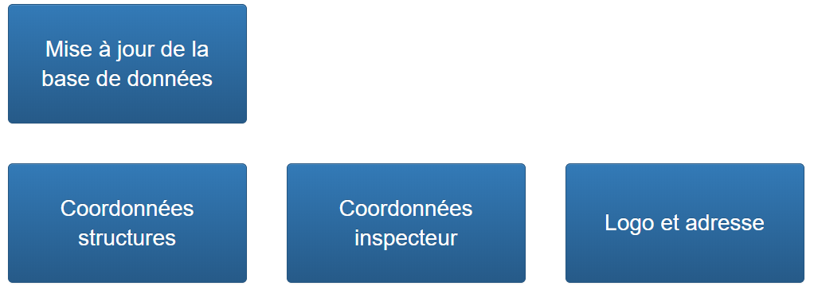

Remplissez ensuite le formulaire avant de cliquer sur « **modifier** » pour sauvegarder les changements.

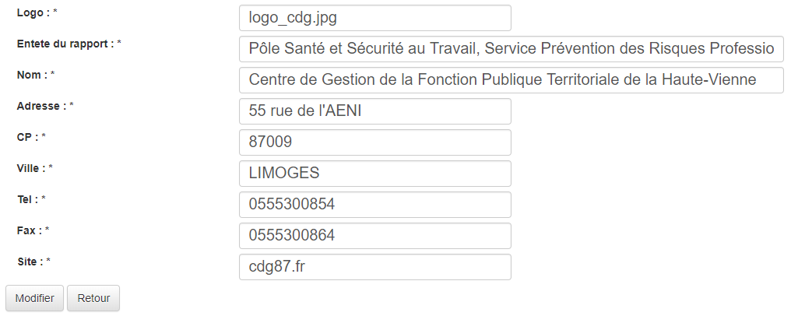

* IMPORTANT : Pour changer le logo il vous faudra placer l’image de votre logo dans le dossier « **INspect** » situé dans « **wamp** » et « **www** » :

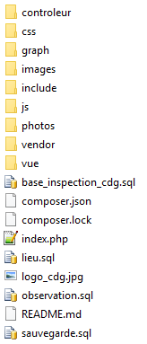

Puis vous pourrez ensuite entrez le nom de cette image dans le formulaire précédent. Il est impératif d’entrer le nom exact de l’image avec son extension (dans le cas présent « **logo_cdg.jpg**»). Attention toutefois à ne pas mettre d’accents dans le nom de votre photo, sans quoi vous risqueriez de générer une erreur

## Mettre à jour la base de données

Pour mettre à jour, votre base de données, cliquez sur le bouton « **mise à jour** » :



Puis cliquez sur « **Mise à jour de la base de données**» :



Choisissez la table à mettre à jour :

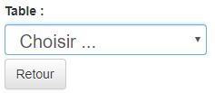

Vous verrez alors apparaitre un bouton vous permettant de sélectionner le fichier à importer :

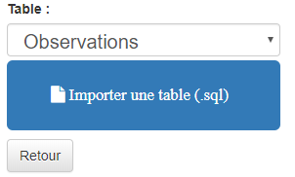

Cliquez sur ce bouton et sélectionnez le fichier (comportant l’extension « **.sql** ») correspondant à la table que vous souhaitez modifier. Ce fichier aura dû, au préalable, être placé dans le dossier « **INspect** » situé dans « **wamp** » et « **www** ». Vous devrez donc pour l’importer, retourner le chercher dans ce même dossier.

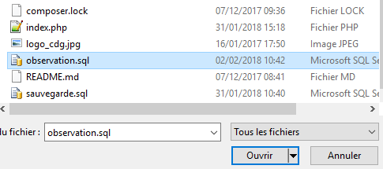

Cliquez sur « **ouvrir** », votre table se met alors à jour.

* IMPORTANT : Le nom de la table à importer est très important. Par exemple pour la table observation le fichier devrait être « **observation.sql** » et non « **observation (1).sql** ». Si tel est le cas vous devrez renommer le fichier pour ne plus avoir «  **(1**) ».

## Ajouter des photos dans le rapport

Lors de la saisie de la conformité d’une observation, vous aurez la possibilité d’ajouter une photo qui viendra implémenter votre rapport. Cette possibilité est modélisée par un bouton valider avec un appareil photo :

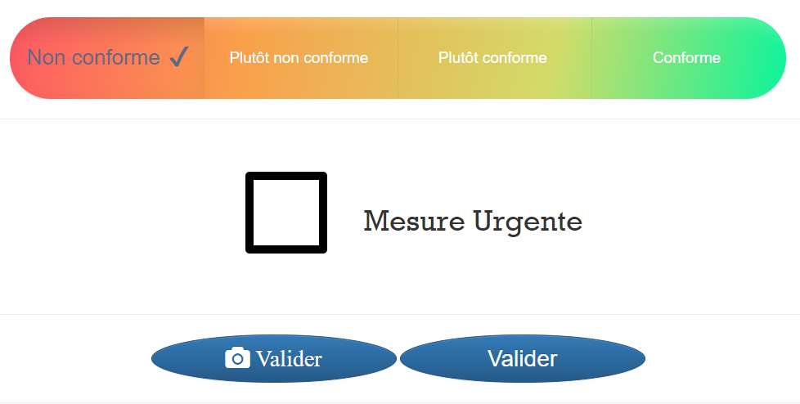

Si vous cliquez sur ce dernier, une fenêtre s’ouvrira, vous proposant de choisir un fichier. Choisissez alors la photo souhaitée (que vos aurez au préalable placé dans la dossier « **photos** » du dossier « **INspect** »). Sélectionnez alors cette photo depuis ce même dossier. L’observation se valide et la photo s’ajoutera dans votre rapport.

* ASTUCE : Vous devrez à chaque prise de photo, déplacer cette dernière de son emplacement d’origine vers le dossier « **photos** » situé normalement dans ( :C/wamp/www/INspect/photos). Pour vous éviter cette manipulation (si vous êtes sous Windows 10), vous pouvez modifier l’emplacement d’enregistrement de toutes vos photos, pour qu’il soit désormais dans ( :C/wamp/www/INspect/photos).

Pour ce faire allez dans l’explorateur de fichier de Windows, trouvez le dossier de sauvegarde par défaut de vos photos puis faites clique droit et propriété sur ce dossier.

Allez ensuite sur l’onglet « **emplacement** » :

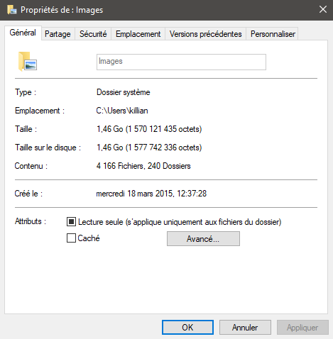

Cliquez maintenant sur « **déplacer** » :

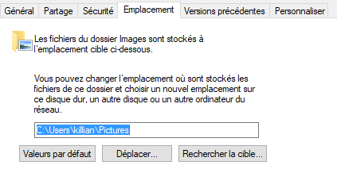

Et sélectionnez le nouveau dossier d’enregistrement ; soit ( :C/wamp/www/INspect/photos).

Appliquez les modifications. Logiquement vos prochains clichés seront enregistrés au bon endroit.

## Retrouver ses rapports d’intervention

Après avoir générer un rapport avec l’un de ces deux boutons, vous pourrez retrouvez ce rapport au format word.



Ce rapport se trouvera dans les **téléchargements** de votre poste.

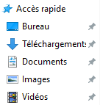

## Dépannage (cas d’erreur)

### Erreur après avoir cliqué sur « précédent »

Si vous cliquez sur le bouton **précédent** de votre navigateur :

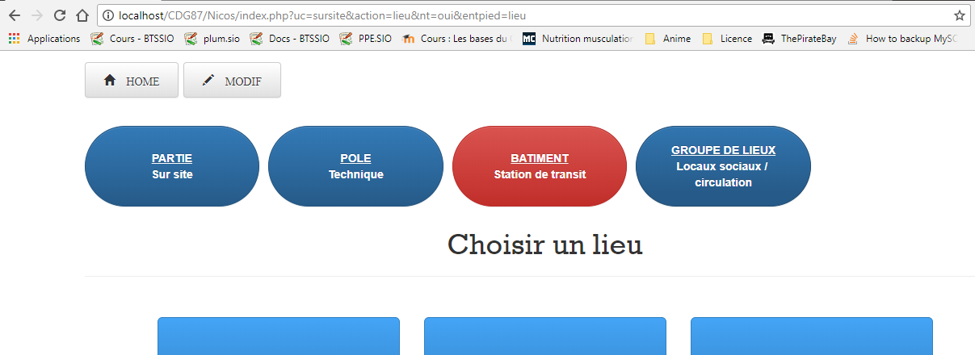

Ce message d’erreur devrait s’afficher :

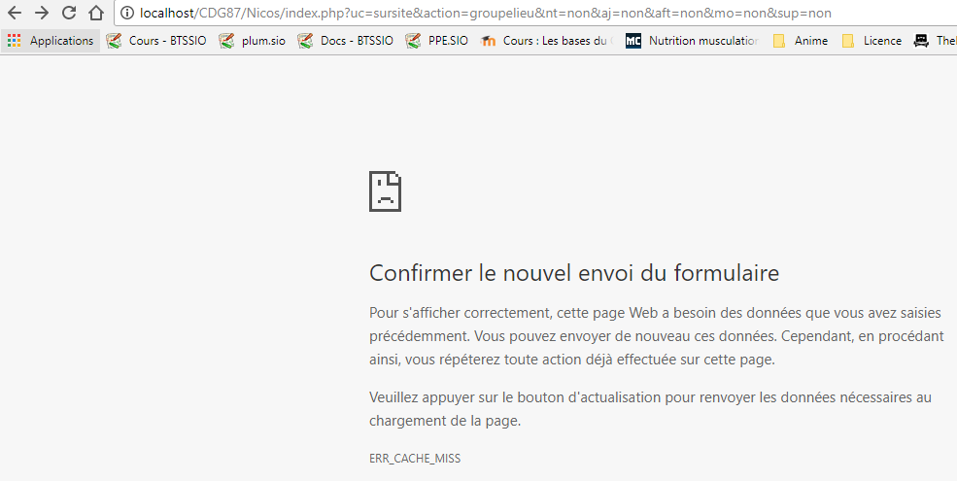

Vous devrez alors actualiser la page afin d’enlever ce message d’erreur. Pour ce faire, appuyez sur la touche **F5** de votre clavier ou cliquez sur le **symbole d’actualisation** de votre navigateur : 

### Erreur à la génération d’un rapport

A la génération d’un rapport, il est possible que votre logiciel Word n’arrive pas à ouvrir ce rapport proprement. Dans ce cas, quelques messages d’erreurs s’afficheront. Il vous suffira d’y répondre de la façon suivante pour pouvoir ouvrir votre document.

Cliquez d’abord sur **OK**

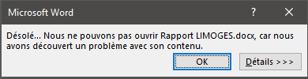

Cliquez ensuite sur **OUI**

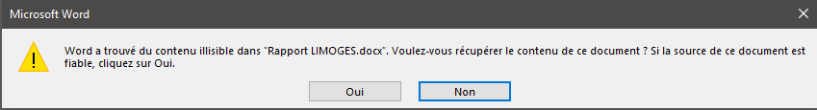

Puis cliquez sur **OUVRIR**

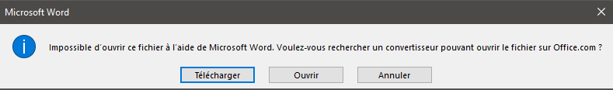

Et enfin, cliquez sur **FERMER**

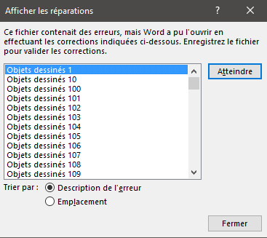

Votre rapport est désormais ouvert correctement.

Admin

## Mise à jour de la base de données (entièrement)

Pour mettre à jours la base de données complète, connectez-vous en administrateur puis cliquer sur « **mise à jour** », puis « **Mise à jour de la base de données** », vous arriverez à cette page :

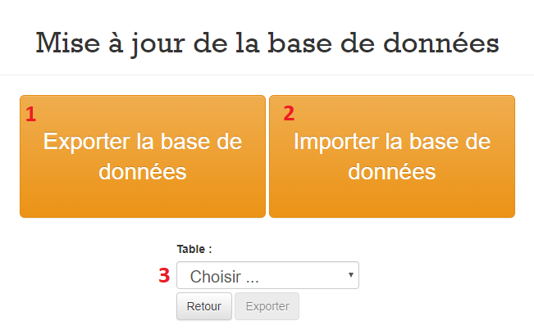

(**1**) Ce bouton permet de télécharger une copie de la base de données utilisée actuellement avec toutes les informations qu’elle contient (les inspections en cours, structure, inspecteur …). Cela permet de faire des sauvegardes de votre base de données par exemple.

(**2**) Ce bouton quant à lui permet de remplacer la base de données actuelle par une autre

* ATTENTION cependant à plusieurs points :
* Remplacer la base actuelle signifie donc perdre toutes les données en cours, il est impossible de revenir en arrière. Pour éviter ce genre de problème il est fortement conseillé avant d’importer une base, d’extraire la vôtre pour s’en servir de sauvegarde.
* Pour importer une base il faut qu’elle soit nommée « **base_inspection_cdg.sql** » et qu’elle soit placée dans le dossier « **INspect** » à la racine comme ceci :

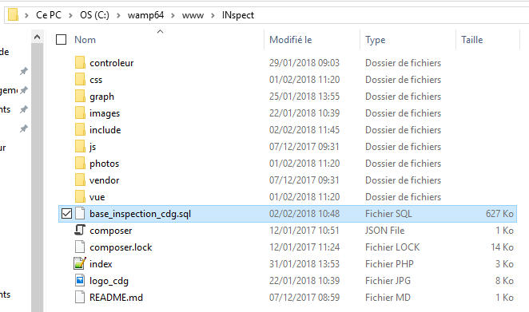

(**3**) Ce 3ème point concerne la mutualisation, il vous permet d’extraire une table que vous auriez mise à jour. Par exemple si vous avez rajouté des observations et que vous souhaitez les envoyées aux autres CDG, il vous suffit de choisir la table à envoyer (dans cet exemple « **Observations** ») et d’appuyé sur « **Exporter** » :

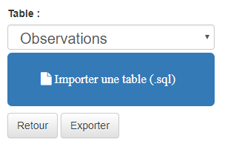

A savoir qu’en plus de la table que vous choisissez la table « **version** » sera extraite aussi, donc si vous le souhaitez, vous pouvez changer la version avant de l’envoyer aux autres CDG. Pour l’envoie de la mise à jour il n’y a rien d’automatique il faut l’envoyer à tous les utilisateurs (par mail par exemple) et qu’ils l’importent.

Pour l’importation d’une table c’est exactement comme pour la base de données complète. L’emplacement et le nom sont importants. Il faut aussi que le fichier soit placé à la racine du dossier « **INspect** » avec son nom de base, pour rester sur notre exemple le fichier doit s’appelé « **observation.sql** » et pas autrement, si jamais le nom au téléchargement est « **observation (1).sql** » ou un autre nombre il faudra le renommé.

## Mise à jour d’une image de critère

Pour accéder aux mises à jour d’un critère il faut aller dans « **mise à jour** » puis « **sélection du critère** ». On choisit son critère et sur un menu on peut modifier différente chose :

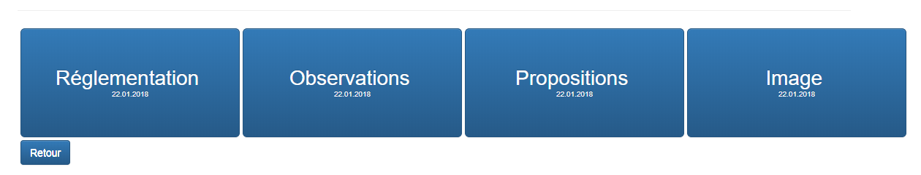

Les trois premiers boutons sont assez simple d’utilisation mais pour la catégorie « **Image** » on a quelques petites spécificités.

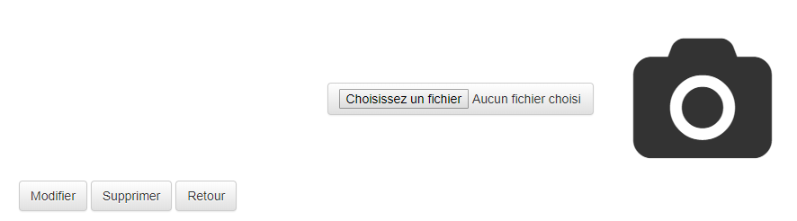

Il faut savoir plusieurs choses :

* Si on a un appareil photo noir comme ci-dessus ça veut dire que le critère n’a pas d’image.
* Si on veut ajouter une image au critère il faut choisir le fichier parmi ceux du dossier « **images** » du dossier « **INspect** » :

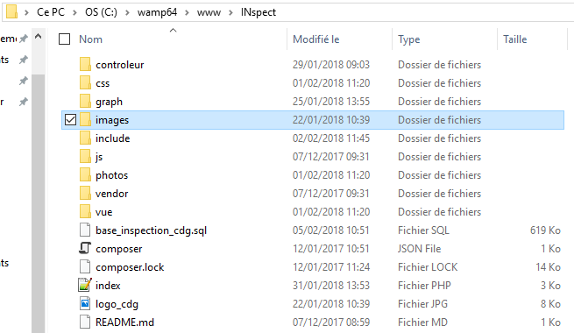

* Rien ne vous empêche de rajouter des images dans ce dossier mais si vous choisissez une image qui n’est pas dedans ou que vous renommer/supprimer une image utilisée, l’application plantera à la génération du rapport.

## Modifier les pictogrammes

Pour changer un pictogramme d’un des menus (theme, sous-themes, batiment …) il faut déjà aller choisir votre icone, ceux disponibles sont réuni ici : <https://fontawesome.com/icons?d=gallery>

Quand vous en voyez un qui vous intéresse retenez son nom et passer à la suite.

Quand vous saurez quel icone vous souhaitez mettre allez sur PhpMyAdmin de la façon suivante :

* Dans la barre des taches cliquez sur la petite flèche puis sur le logo de Wamp en vert 
* Choisissez phpMyAdmin et rentrez le login : **root, ne rentrez pas de mot de passe**

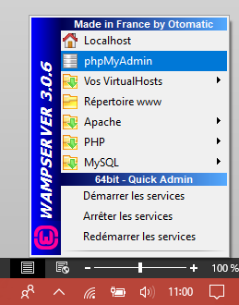

Ensuite il faut choisir la base de données « **base_inspection_cdg** » puis choisir la table que vous souhaitez utiliser, les noms correspondent à l’application. Imaginons que vous voulez changer le pictogramme d’un bâtiment, alors il faudra prendre la table bâtiment.

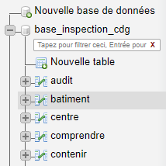

Ensuite il suffit de parcourir les noms du tableau jusqu’à trouver celui que vous souhaitez modifier, puis au début de sa ligne cliquer sur « **modifier** ». Ensuite dans le champ « **valeur** » de la ligne « **PICTOS** » rentrer le nom du pictogramme.

* ATTENTION cependant il y a un format à respecter il faut écrire « **fa-** » nom de l’icône. Voici un exemple :

